# **Contexte :**

Nous intégrons la division SI du stade de StadiumCompany et nous sommes charges de la maintenance des systèmes sur plusieurs site.

# **Présentation de StadiumCompany :**

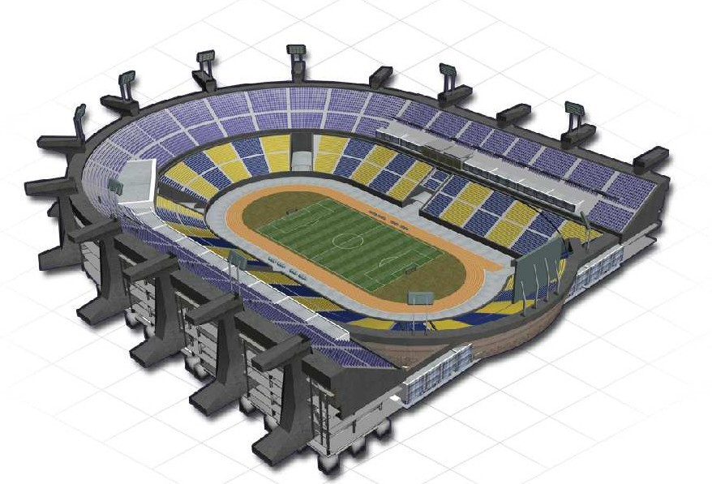

StadiumCompany est une société qui gère un grand stade, StadiumCompany fournit

l’infrastructure réseau et les installations sur le stade.

La direction de StadiumCompany veut améliorer la satisfaction des clients en ajoutant des

fonctions haute technologie et en permettant l’organisation de concerts, mais le réseau existant ne

le permet pas.

Les équipes A et B sont engagées dans des compétitions sportives différentes, organisées à

des dates différentes. Elles sont toutes les deux sous contrat avec StadiumCompany pour leurs

bureaux et services au sein du stade.

# **Information DSI :**

StadiumCompany fournit l’infrastructure réseau et les installations sur le stade. StadiumCompany emploie 170 personnes à temps plein :

• 35 dirigeants et responsables

• 135 employés Environ

80 intérimaires sont embauchés en fonction des besoins, pour des événements spéciaux dans les services installations et sécurité.

# **Présentation du prestataire informatique :**

**NetworkingCompany**

Après quelques réunions, StadiumCompany charge NetworkingCompany de gérer la phase 1 du projet qui consiste à planifier le projet et préparer la conception réseau de haut niveau.

StadiumCompany est une société locale spécialisée dans la conception de réseaux et le conseil, NetworkingCompany est une société partenaire Cisco Premier Partner.

Elle emploie 20 ingénieurs réseau qui disposent de diverses certifications et d’une grande expérience dans ce secteur.

# **Cahier des charges :**

Vous intégrez le service informatique du centre administratif de stade. Sur ce site sont effectuées toutes les opérations concernant la gestion du personnel, et l’administration du stade.

On y trouve 7 grands services :

• Service Administration (170 personnes)

• Service Equipes (164 personnes)

• Service WiFi (100 personnes)

• Service Caméra IP (80 caméras)

• Service VIP-Presse (80 personnes)

• Service Fournisseurs (44 personnes)

• Service Restaurant (14 personnes)

Le réseau de StadiumCompagny doit comporter plusieurs périmètres de sécurité :

• Adressage réseau et attribution de noms faciles à mettre à niveau : 172.20.0.0/22

• Un système de cloisonnement du réseau devra être testé. Les commutateurs devront être facilement administrables afin de propager les configurations rapidement et aisément

• Solution permettant l’interconnexion des différents sites (stade, billetterie et magasin)

• Les différents commutateurs ainsi que le routeur doivent disposer de réglages de base homogènes. La solution doit se faire avec les équipements réseau CISCO.

Solutions :

## Comparatif et test des solutions possibles :

 Il existe plusieurs solutions disponibles pour satisfaire les besoins de ce projet.

### **Adressage :**

Le cahier des charges nous impose un adressage réseau et attribution de noms faciles à mettre à niveau : 172.20.0.0/22

### **Protocole IP :**

Il existe deux protocoles différents :

* IPv4, IPv4 utilise des adresses codées sur 32 bits (soit en théorie 4 294 967 296 adresses possibles)
* IPv6, IPv6 utilise des adresses codées sur 128 bits (soit en théorie 3,4×1038 adresses possibles).

### **Affectations des adresses IP :**

Il y a deux solutions pour l’affectation des adresses IP :

* Statique, l’adresse IP est fixe et configuré manuellement puis stockée dans la configuration du système d’exploitation
* Dynamique, l’adresse IP est automatiquement transmise et assignée grâce à un serveur DHCP

### **VLAN :**

Le VLAN permet de définir un nouveau réseau au-dessus du réseau physique, il existe 3 types différents de VLAN :

* VLAN de niveau 1 (ou VLAN par port), on y définit les ports du commutateur (switch) qui appartiendront à tel ou tel VLAN. Cela permet entre autres de pouvoir distinguer physiquement quels ports appartiennent à quels VLAN.
* VLAN de niveau 2 (ou VLAN par adresse MAC), on indique directement les adresses MAC des cartes réseaux contenues dans les machines que l'on souhaite voir appartenir à un VLAN.
* VLAN de niveau 3 (ou VLAN par adresse IP) : même principe que pour les VLANs de niveau 2 mais l'on indique les adresses IP (ou une plage d'IP) qui appartiendront à tel ou tel VLAN.

### **Segmentation réseaux / VLSM :**

La segmentation réseau est une technique ayant pour objectif de diviser un réseau informatique en plusieurs sous-réseaux. On peut ainsi assigner chaque VLAN à un sous réseau.

La segmentation est principalement utilisée afin d'augmenter les performances globales du réseau et améliorer sa sécurité.

VLSM=Variable-Lenght Subnet Masking

Les masques de sous-réseau de longueur variable (VLSM) permettent une utilisation efficace de l’espace d’adressage.

Le principe de VLSM consiste à créer des sous-réseaux d’un sous-réseau.

### **GVRP / VTP :**

VTP permet d'ajouter, renommer ou supprimer un ou plusieurs réseaux locaux virtuels sur un seul commutateur (le serveur) qui propagera cette nouvelle configuration à l'ensemble des autres commutateurs du réseau (clients). VTP permet ainsi d'éviter toute incohérence de configuration des VLAN sur l'ensemble d'un réseau local.

VTP est un protocole propriétaire Cisco de niveau 2. L’IEEE a sorti un protocole similaire afin de permettre cette fonctionnalité entre switch de constructeurs différents : GVRP (GARP VLAN Registration Protocol).

### **Routage :**

Le but du routage est de définir une route ou un chemin à un paquet quand celui-ci arrive sur un routeur. Le but du routage est donc d’assurer qu’il existe toujours un chemin pour aller d’un réseau à un autre.

Il existe deux modes de routages bien distincts :

**Routage statique**, les administrateurs vont configurer les routeurs un par un au sein du réseau afin d’y saisir les routes (par l’intermédiaire de port de sortie ou d’IP de destination) à emprunter pour aller sur tel ou tel réseau. Concrètement, un routeur sera un pont entre deux réseaux et le routeur d’après sera un autre pont entre deux autres réseaux :

**Routage dynamique**, permet de se mettre à jour de façon automatique. La définition d’un protocole de routage (RIPv2) va permettre au routeur de se comprendre et d’échanger des informations afin que chaque routeur soit au courant des évolutions du réseau sans intervention manuelle de l’administrateur du réseau. Le protocole de routage fixe la façon dont les routeurs vont communiquer mais également la façon dont ils vont calculer les meilleures routes à emprunter.

## **Les solutions**

### **Protocole IP :**

Le cahier des charges nous impose d’utiliser l’adresse IP en 172.20.0.0/22, donc IPv4.

### **Affectations des adresses IP :**

L’affectation des adresses IP se fera au moyen d’un moyen d’un serveur DHCP Avantage DHCP :

* Évite les conflits d'adresse IP et permet de contrôler l'utilisation des adresses IP de façon centralisée. Si un paramètre change au niveau du réseau, il suffit de changer la valeur du paramètre au niveau du serveur DHCP, pour que toutes les stations aient une prise en compte du nouveau paramètre dès que le bail sera renouvelé. Dans le cas de l'adressage statique, il faudrait manuellement reconfigurer toutes les machines.
* Plus le réseau est grand, plus c'est pratique à maintenir
* Il est possible de fixer une Adresse IP pour des serveurs à volonté en fonction de l'adresse MAC.

### **VLAN :**

On utilisera 1 VLAN par service, cela permettra une meilleure administration du réseau et un cloisonnement de chaque service, augmentant ainsi la sécurité du réseau.

|  |  |  |
| --- | --- | --- |
| **Services** | **Numéro de VLAN** | **Nb Users** |
| Administration | 10 | 250 |
| Equipe A+B+C | 20 | 164 |
| VIP- Presse | 30 | 70 |
| Fournisseur | 40 | 46 |
| Restaurant | 50 | 14 |
| Wifi Stade | 60 | 126 |
| Sécurité | 70 | 80 |

|  |  |  |  |  |  |
| --- | --- | --- | --- | --- | --- |
| **DECOUPAGE RESEAU**  **SERVICES** | ADRESSE RESEAU | MASQUE DE SOUS RESEAU | PREMIERE ADRESSE | DERNIERE ADRESSE | ADRESSE BROADCAST |
| ADMINISTRATION | 172.20.0.0 | 255.255.255.0 | 172.20.0.1 | 172.20.0.254 | 172.20.0.255 |
| EQUIPE | 172.20.1.0 | 255.255.255.0 | 172.20.1.1 | 172.20.1.254 | 172.20.1.255 |
| WIFI | 172.20.2.0 | 255.255.255.128 | 172.20.2.1 | 172.20.2.126 | 172.20.2.127 |
| CAMERA IP | 172.20.2.128 | 255.255.255.128 | 172.20.2.129 | 172.20.2.254 | 172.20.2.255 |
| VIP PRESSE | 172.20.3.0 | 255.255.255.128 | 172.20.3.1 | 172.20.3.126 | 172.20.3.127 |
| FOURNISSEURS | 172.20.3.128 | 255.255.255.192 | 172.20.3.129 | 172.20.3.190 | 172.20.3.191 |
| RESTAURATION | 172.20.3.192 | 255.255.255.240 | 172.20.3.193 | 172.20.3.206 | 172.20.3.207 |
| SD1 BILLETERIE | 192.168.1.0 | 255.255.255.0 | 192.168.1.1 | 192.168.1.254 | 192.168.1.255 |
| SD2 MAGASIN | 192.168.2.0 | 255.255.255.0 | 192.168.2.1 | 192.168.2.254 | 192.168.2.255 |
| LS1 (Liaison Stade-Billetterie | 200.200.200.0 | 255.255.255.252 | 200.200.200.1 | 200.200.200.3 | 200.200.200.4 |
| LS2 (Liaison Stade-Magasin) | 200.200.200.4 | 255.255.255.252 | 200.200.200.5 | 200.200.200.6 | 200.200.200.7 |
| MARGE | 172.20.3.208 | 255.255.255.240 | 172.20.3.209 | 172.20.3.224 | 172.20.3.225 |

**Schéma états des lieux :**

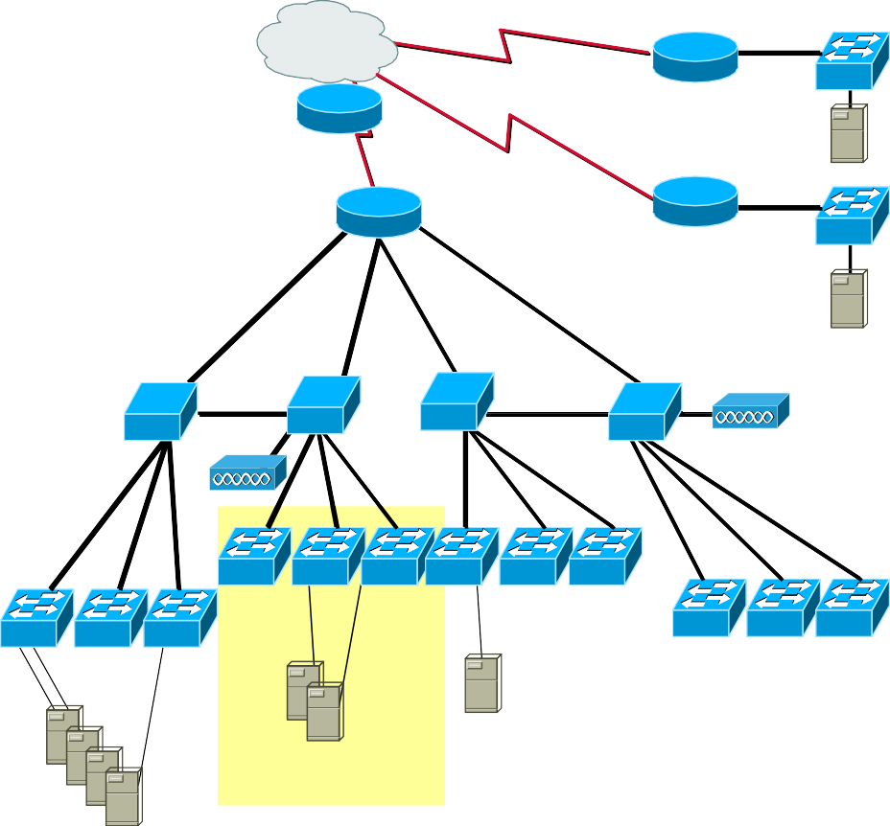

**Billetterie**

**Internet**

**FAI2**

**FAI1**

**Routeur de périphérie**

**Réseau privé virtuel**

**(sur DSL)**

**FAI3**

**Vendeur (boutique de souvenirs)**

**CommStade CommÉquipe**

**CommFournisseur CommVIP**

**Réseau local stade**

**Paie**

**Comptabilité**

**Comptabilité**

**Web**

**DHCP**

**Commerce électronique**

**Comptabilité**

**Réseau local équipe**

**Réseau local fournisseur**

**Réseau local VIP**

# **Projet**

### **Objectif et but du projet :**

Lors de la construction de ce stade, le réseau qui prenait en charge ses bureaux commerciaux et ses services de sécurité proposait des fonctionnalités de communication de pointe. Au fil des ans, la société a ajouté de nouveaux équipements et augmenté le nombre de connexions sans tenir compte des objectifs commerciaux généraux ni de la conception de l’infrastructure à long terme.

Certains projets ont été menés sans souci des conditions de bande passante, de définition de priorités de trafic et autres, requises pour prendre en charge ce réseau critique de pointe. À présent, la direction de StadiumCompany veut améliorer la satisfaction des clients en ajoutant des fonctions haute technologie et en permettant l’organisation de concerts, mais le réseau existant ne le permet pas.

La direction de StadiumCompany sait qu’elle ne dispose pas du savoir-faire voulu en matière de réseau pour prendre en charge cette mise à niveau. StadiumCompany décide de faire appel à des consultants réseau pour prendre en charge la conception, la gestion du projet et sa mise en œuvre. Ce projet sera mis en œuvre suivant trois phases. La première phase consiste à planifier le projet et préparer la conception réseau de haut niveau.

La deuxième phase consiste à développer la conception réseau détaillée.

La troisième phase consiste à mettre en œuvre la conception.

### **Planning :**

Semaine 1 : Adressage et segmentation réseau Semaine 2 : Maquetage Switch stade avec routeur Semaine 3 : Routage entre Stade – Billeterie - Magasin

### **Adressage / VLSM :**

**Configuration Routeur Stade (R1-STADE)**

Router> Router>en Router#conft

Router(config)#hostname R1-STADE R1-STADE(config)#interface fa0/0 R1-STADE(config-if)#no shut

R1-STADE(config-if)#interface fa0/0.10

R1-STADE(config-subif)#encapsulation DOT1Q 10

R1-STADE(config-subif)#ip address 172.20.0.1 255.255.255.0 R1-STADE(config-subif)#exit

R1-STADE(config-if)#interface fa0/0.20

R1-STADE(config-subif)#encapsulation DOT1Q 20

R1-STADE(config-subif)#ip address 172.20.1.1 255.255.255.0 R1-STADE(config-subif)#exit

R1-STADE(config-if)#interface fa0/0.60

R1-STADE(config-subif)#encapsulation DOT1Q 60

R1-STADE(config-subif)#ip address 172.20.2.1 255.255.255.128 R1-STADE(config-subif)#exit

R1-STADE(config-if)#interface fa0/0.70

R1-STADE(config-subif)#encapsulation DOT1Q 70

R1-STADE(config-subif)#ip address 172.20.2.129 255.255.255.128 R1-STADE(config-subif)#exit

R1-STADE(config-if)#interface fa0/0.30

R1-STADE(config-subif)#encapsulation DOT1Q 30

R1-STADE(config-subif)#ip address 172.20.3.1 255.255.255.128 R1-STADE(config-subif)#exit

R1-STADE(config-if)#interface fa0/0.40

R1-STADE(config-subif)#encapsulation DOT1Q 40

R1-STADE(config-subif)#ip address 172.20.3.129 255.255.255.192 R1-STADE(config-subif)#exit

R1-STADE(config-if)#interface fa0/0.50

R1-STADE(config-subif)#encapsulation DOT1Q 50

R1-STADE(config-subif)#ip address 172.20.3.193 255.255.255.240 R1-STADE(config-subif)#exit

**Configuration routeur Magasin**

Router>en Router#conf t

Router(config)#hostname R3-MAG

(config)#interface fa0/0

R3-MAG(config-if)#no shut

R3-MAG(config-if)#ip address 192.168.2.1 255.255.255.0

R3-MAG(config-if)#exit

R3-MAG(config)#interface fa0/1 R3-MAG(config-if)#no shut

R3-MAG(config-if)#ip address 200.200.200.6 255.255.255.252 R3-MAG(config-if)#exit

### **VTP**

**Configuration du switch stade serveur (SWSTADE-SERVER)**

Switch> Switch>en Switch#conf t

Switch(config)#hostname SWSTADE-SERVER

SWSTADE-SERVER(config)#vtp domain stadiumcompany Changing VTP domain name from NULL to stadiumcompany SWSTADE-SERVER(config)#vtp mode server

Device mode already VTP SERVER. SWSTADE-SERVER(config)#interface fa0/23

SWSTADE-SERVER(config-if)#switchport mode trunk SWSTADE-SERVER(config-if)#exit

SWSTADE-SERVER(config)#interface fa0/24 SWSTADE-SERVER(config-if)#switchport mode trunk SWSTADE-SERVER(config-if)#exit

**Configuration du switch stade client (SWSTADE-CLIENT)**

Switch> Switch>en Switch#conf t

Switch(config)#hostname SWSTADE-CLIENT SWSTADE-CLIENT(config)#vtp mode client Setting device to VTP CLIENT mode.

SWSTADE-CLIENT(config)#vtp domain stadiumcompany Changing VTP domain name from NULL to stadiumcompany SWSTADE-CLIENT(config)#interface fa0/24

SWSTADE-CLIENT(config-if)#switchport mode trunk SWSTADE-CLIENT(config-if)#exit

### **VLAN**

**Configuration du switch stade serveur (SWSTADE-SERVER)**

SWSTADE-SERVER(config)#vlan 10

SWSTADE-SERVER(config-vlan)#name ADMINISTRATION SWSTADE-SERVER(config-vlan)#exit

SWSTADE-SERVER(config)#vlan 20

SWSTADE-SERVER(config-vlan)#name EQUIPE-ABC SWSTADE-SERVER(config-vlan)#exit

SWSTADE-SERVER(config)#vlan 30

SWSTADE-SERVER(config-vlan)#name VIP-PRESSE SWSTADE-SERVER(config-vlan)#exit

SWSTADE-SERVER(config)#vlan 40

SWSTADE-SERVER(config-vlan)#name FOURNISSEUR SWSTADE-SERVER(config-vlan)#exit

SWSTADE-SERVER(config)#vlan 50

SWSTADE-SERVER(config-vlan)#name RESTAURANT SWSTADE-SERVER(config-vlan)#exit

SWSTADE-SERVER(config)#vlan 60

SWSTADE-SERVER(config-vlan)#name WIFI-STADE SWSTADE-SERVER(config-vlan)#exit

SWSTADE-SERVER(config)#vlan 70

SWSTADE-SERVER(config-vlan)#name SECURITE SWSTADE-SERVER(config-vlan)#exit

### **Routage**

**Configuration Routeur Stade (R1-STADE)**

R1-STADE(config)#router rip

R1-STADE(config-router)#version 2

R1-STADE(config-router)#network 200.200.200.0

R1-STADE(config-router)#network 172.20.0.0

R1-STADE(config-router)#network 172.20.1.0

R1-STADE(config-router)#network 172.20.2.0

R1-STADE(config-router)#network 172.20.2.128

R1-STADE(config-router)#network 172.20.3.0

R1-STADE(config-router)#network 172.20.3.128

R1-STADE(config-router)#network 172.20.3.192 R1-STADE(config-router)#exit

R1-STADE(config)#

**Configuration du Routeur Billetterie (R2-BILL)**

R2-BILL(config)#router rip

R2-BILL(config-router)#version 2

R2-BILL(config-router)#network 200.200.200.0a

R2-BILL(config-router)#network 192.168.1.0 R2-BILL(config-router)#exit